**帆软报表笔记**

# 在日期段内，每一个日期显示一个报表

预览样例：

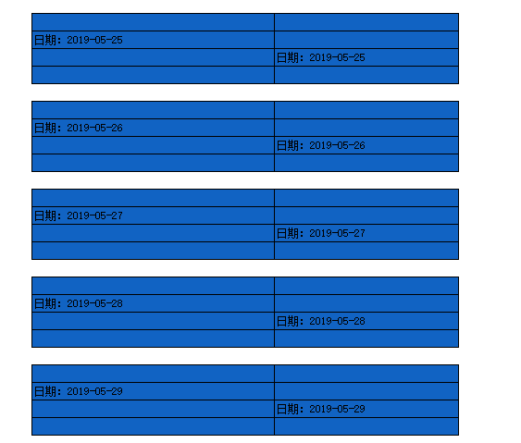

这个一页显示了这么多报表，是给了一个规则，自动生成的。按组显示。

具体的设置过程：

1. 首先日期的自动生成是用RANGE函数

RANGE(Date(2019,05,25), Date(2019,06,10))

这样日期就会自动生成从2019-05-25到2019-06-10的每一天的日期。

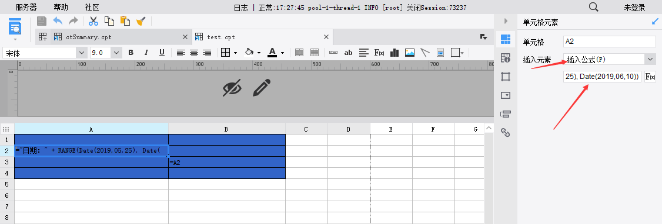

公式为：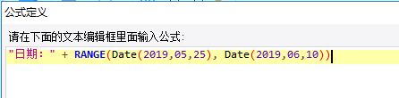

同时设置该单元格的属性为：**纵向扩展** 这一步比较关键，否则不会一天显示一个报表。

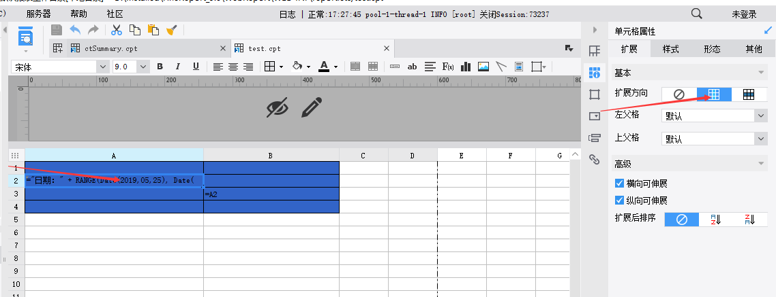

1. 把整个报表的单元格都设置一下父格。都设置左父格就可以。

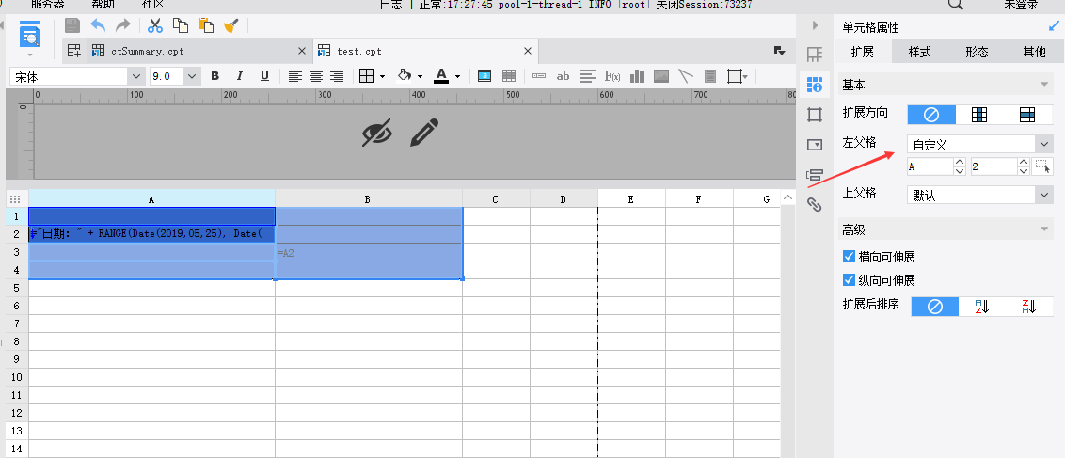

1. 这样就可以了。

# 在SQL语句中使用表格中的值

这个需要一个叫做参数注入的功能。

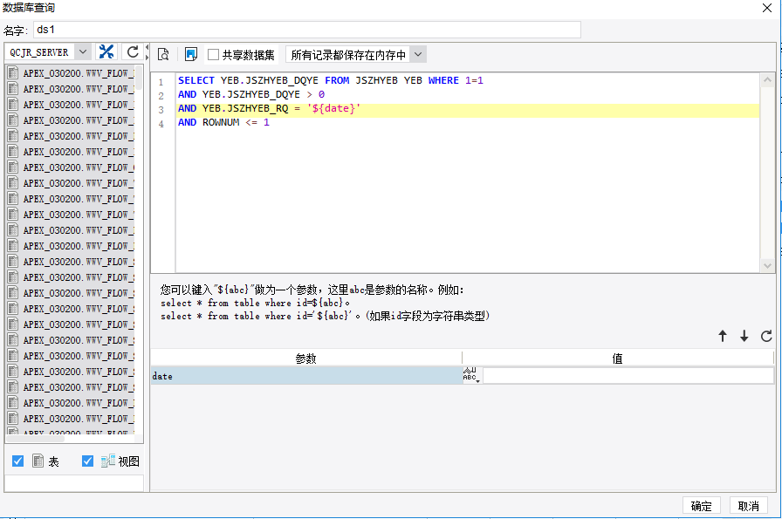

这里有个参数date

我们接下来就用A2中的日期：

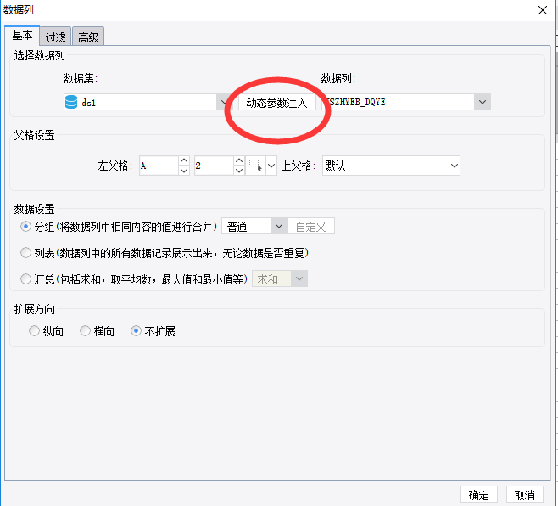

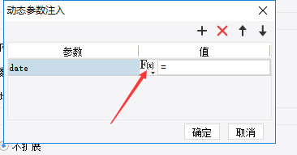

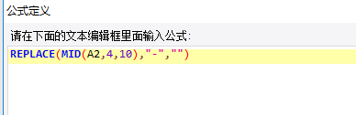MID就是把日期取出来，replace把日期2019-06-10替换为20190610

这样每一个的报表中的余额就是根据每一个中的日期进行查询